КОМПЛЕКСНАЯ КОНТРОЛЬНАЯ РАБОТА.

Дата проведения _______________________________________________________
Фамилия, имя учащегося _________________________________________________
Класс ______________________________
Набранное количество баллов __________________________________________

Прочитай текст и выполните задания.

Забота о птицах.
Серёжа очень жалел воробьёв зимой. Он смастерил для них кормушку, в морозные дни часто сыпал в неё хлебные крошки и зерно. Ведь сытой птице холод переносить легче.
Однажды зимняя стужа загнала сюда синичку. Она стала охотно посещать Серёжину столовую. Синицы любят сало. Серёжа достал кусочек, повесил его на ниточке.
Синичка оказалась очень умной. Она мигом догадалась, что это угощение для неё. Она вцепилась в сало лапками. Это лакомство пришлось ей по вкусу.
Однажды Серёжа проспал. Синичка попрыгала с воробьями по пустой кормушке и стала клювом стучать по стеклу окна.
С тех пор синичка каждое утро будила Серёжу.
В.Чаплин.
100 слов.
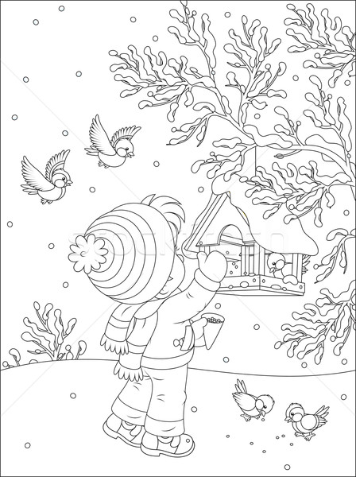

Часть I.
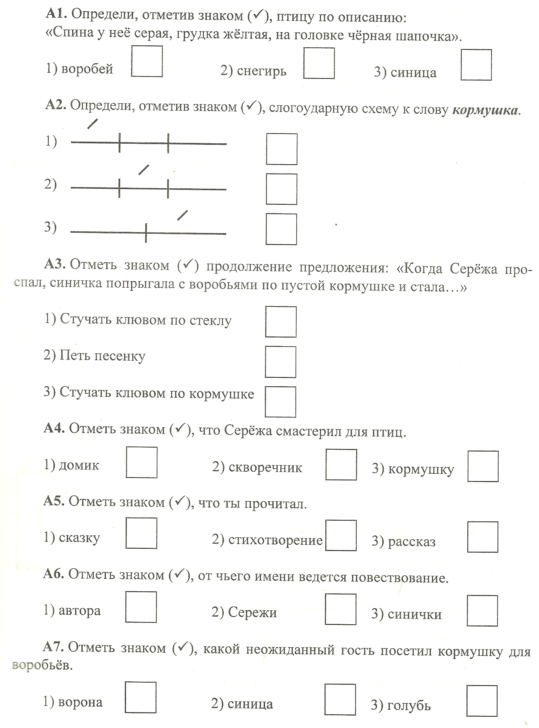

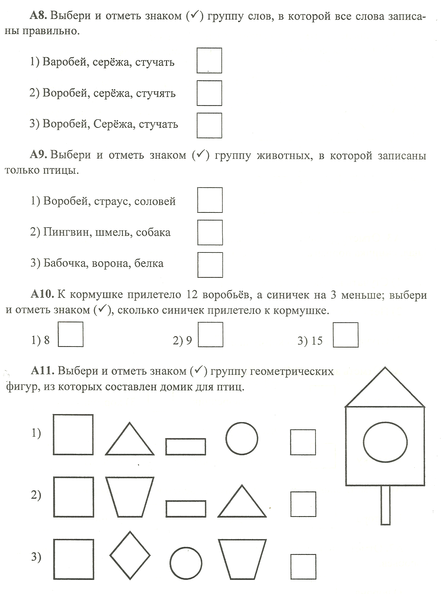

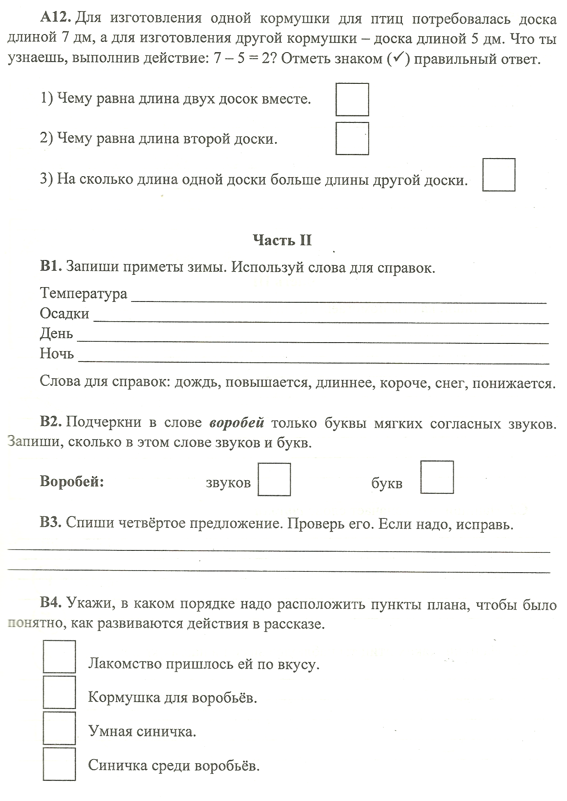

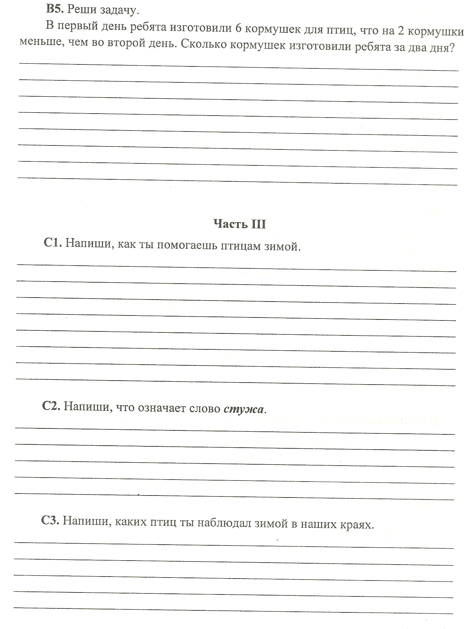

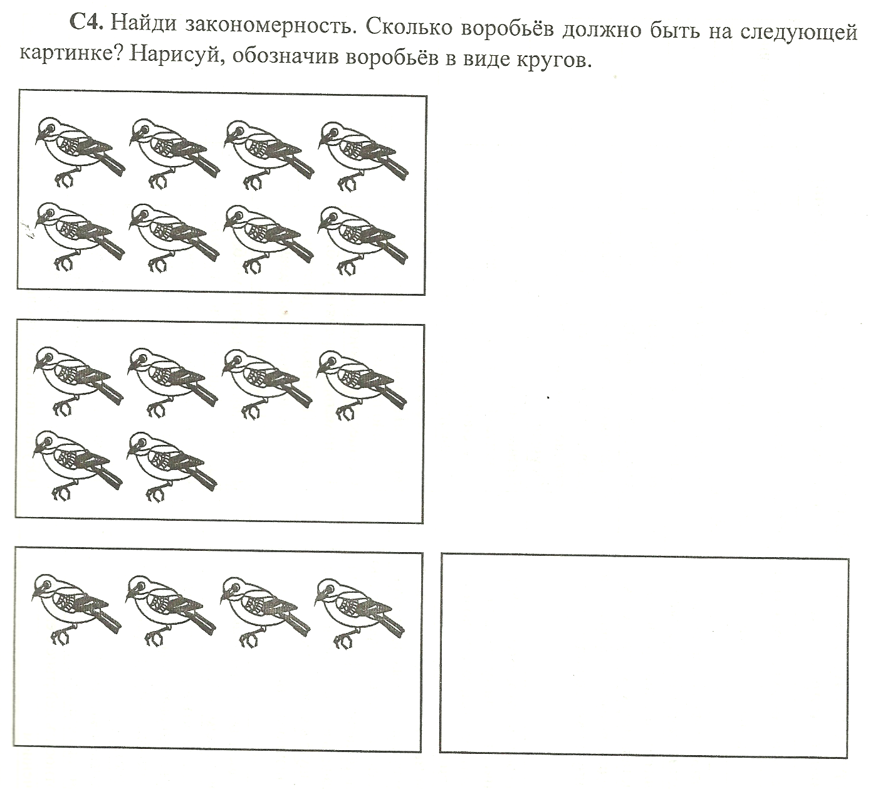

Выполни цветовую самооценку своей работы.

Часть 1. | Часть 2. | Часть 3.

